(---"··¡
\ .

CIUDAD DE MÉXICO
Octillie nduJunws

PROSOC

Con fundamento en los artículos 86 y 87 del Estatuto de Gobierno del Distrito Federal;·48, 50, 51, 52, 70, 7'2. y 73 de la Ley Orgánica de la Administración·Pública del Distrito Federal; 9, 17, 18, 19 y 20 de la Ley de la Procuraduría Social del Distrito Federal; 3, 4, 5 y 6 del Reglamento de la Ley de la Procuraduría Social del Distrito Federal, el H. Consejo de Gobierno de la Procuraduría Social del Distrito Federal, tiene a bien expedir las siguientes:

"REGLAS PARA EL FUNCIONAMIENTO .
DEL CONSEJO DE GOBIERNO DE LA PROCURADU ÍA SOCIAL DEL DISTRITO FEDERAL.

Capítulo 1
Disposiciones Generales

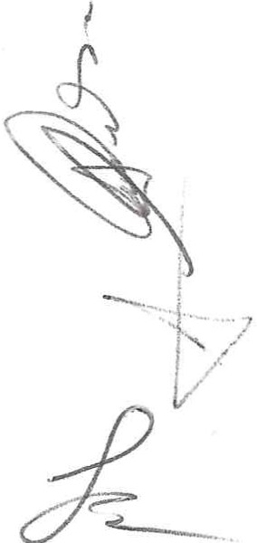Artículo 1. El presente ordenamiento tiene por objeto reglamentar la estructura, atribuciones, operación y funcionamiento del Consejo de Gobierno de la Procuraduría Social, como Órgano rector de la misma así como la actuación de los integrantes del mismo.

Artículo 2. El Consejo de Gobierno es el Órgano Rector de la Procuraduría Social del Distrito Federal y responsable de que las actuaciones de la Procuraduría Social del Distrito Federal se desarrollen y se rijan atendiendo a la observancia de los principios de legalidad, imparcialidad, eficiencia, eficacia, honestidad, transparencia, buena fe, accesibilidad y gratuidad.

Capítulo 11
De la Constitución del Consejo

Artículo 3. El Consejo de Gobierno se constituye de la siguiente forma:

l. El Jefe de Gobierno del Distrito Federal o la persona que este designe, quien presidirá las sesiones;

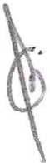

-

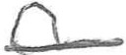

'

111

11.
111. IV.
El Secretario de Gobierno o la persona que este designe; El Titular de la Procuraduría Social del Distrito Federal;
Consejeros.- Que serán los titulares o las personas que éstos designen, de las siguientes dependencias:

• Secretaría de Desarrollo Urbano y Vivienda,
• Secretaría de Obras y Servicios,
• Secretaría del Medio Ambiente,
• Secretaría de Transportes y Vialidad,
• Secretaría de Desarrollo Social, ,.
r

1 ) -----------

/ :r;y----....
1 :
\,

CIUDAD DE MÉXICO
Dcdtlícndn Juntos

:a Soci,.l del Di trit; red .r · 1

• Secretaría de Protección Civjl,
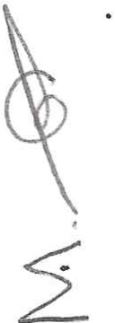• Secretaría de Seguridad· Pública,
• Secretaría de Finanzas,
• Oficialía Mayor.

Antla eventualidad de que rro concurran a las sesiones de Consejo de Gobierno los Titufares de las citadas Dependencias, deberán nombra_r medianté oficío a su representante.

V.

VI.
Consejeros Ciudadanos.- Tres ciudadanos mexicanos que gocen de - reconocido prestigio;· buena · reputación y que cuenten · con conocimientos o experiencia eh las materias relacionadas con las funciones de la Procuradurfa Social del Distrito Federal, quienes serán nombrados previa convocatoria que al efecto haga el Jefe de Gobierno. Invitados Permanentes, que tendrán el carácter de consejeros

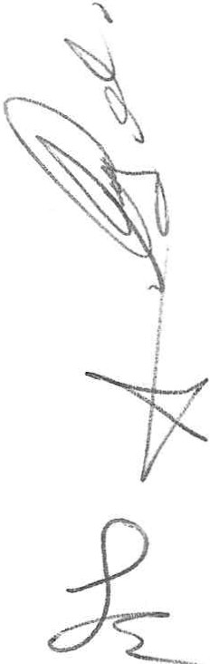1. El Titular de la Procuraduría Social del Distrito Federal.
2. Un representante de la Contraloría General del Distrito Federal en su calidad de órgano de vigilancia.
3. Un representante de la Consejería Jurídica y de Servicios
Legales en su calidad de Asesor Jurídico.
4. Un representante de la Contraloría Interna de la Procuraduría
Social del Distrito Federal en su calidad de órgano de control.
5. El Titular de la Subprocuraduría de Promoción de los Derechos Económicos, Sociales, Culturales y Ambientales de la Procuraduría Social del Distrito Federal.
6. El Titular de la Subprocuraduría de Derechos y Obligaciones de Propiedad en Condominio de la Procuraduría Social del Distrito Federal.
7. El Titular de la Subprocuraduría de Defensa y Exigibilidad de los
Derechos Ciudadanos de la Procuraduría Social del Distrito
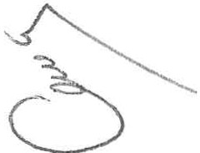Federal.
8. El Titular de la Coordinación General Administrativo.
9. El Titular de la Coordinación General de Asuntos Jurídicos.
10. El Titular de la Coordinación General de Programas Sociales.

Artículo 4. El Consejo de Gobierno a través de su Presidente podrá convocar en calidad de invitados especiales a entes públicos y privados, a través de sus representantes a propuesta de los miembros o consejeros siempre y cuando su presencia y participación se circunscriba a la naturaleza de los asuntos a tratar relacionados a la orden del día de la sesión que corresponda.
\

2

!/ tjF -".
\ . ,. l
·"··
OUDAD DE MÉXICO

*'··

r

1 _l_

Oedtlicndo Juntos
:ocur- :...uría Social del ')istrit J
PROSOC

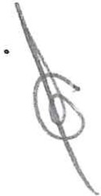Artículo 5. El Consejo de Gobierno contará con un.Secretario Técnico propuesto por el Procurador. El Secretario Técnico llevará a cabo sus funciones atendiendo las atribociones que expresamente se señalan para su encargo, en el Reglamento de la Ley de la Procuraduría Social del Distrito Federal y será el responsable de dar trámite a los acuerdos y resoluciones que emita el Consejo de Gobierno.

Artículo 6. Los representantes de cada una de las dependencias deberán acreditar su carácter ante el Secretario Técnico del Consejo, mediante oficio firmado por el·
.
Titular de la dependencia que representa. 2
Artículo 7. Los acuerdos y resoluciones del Consejo de Gobierno se darán por
mayoría de votos, y en caso de empate et Presidente tendrá voto de calidad. Para la toma de decisiones del Consejo de Gobierno se atenderá a la siguiente regla:

• El Presidente y los Consejeros tendrán voz y voto;
• El Secretario Técnico, así como los invitados permanentes con carácter de
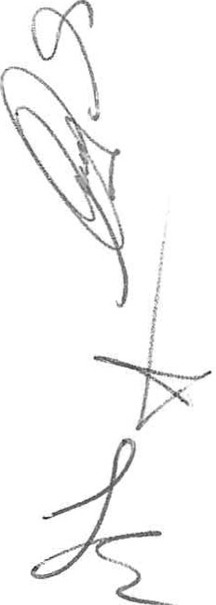consejeros y especiales solo tendrán derecho hacer uso de la voz, por lo que para efectos de integración de Quórum su presencia no deberá ser considerada.

Articulo 8. Se considerará que existe Quórum y será válida la sesión del Consejo de Gobierno cuando el Secretario Técnico acredite de manera fehaciente, la presencia física en el lugar destinado para la realización de la sesión correspondiente, de cuando menos la presencia de la mitad mas uno de los Consejeros integrantes del Consejo de Gobierno.

Artículo 9. La presencia del Jefe de Gobierno del Distrito Federal, en su calidad de Presidente del Consejo de Gobierno, podrá ser suplida por el Secretario de Gobierno del Distrito Federal, o por la persona que designe para el efecto.

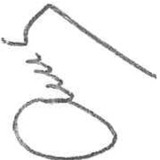Capítulo 111
Atribuciones del Consejo de Gobierno

Articulo 1O. El Presidente del Consejo de Gobierno además de las atribuciones que señala la Ley de la Procuraduría Social del Distrito Federal, así como su Reglamento deberá:

l. Iniciar y dar por concluida la sesión correspondiente, y en caso de que sea necesario declarar los recesos durante la misma;

11.

111.
Instruir y dictar las medidas necesarias para el optimo funcionamiento
del Consejo de Gobierno;
Vigilar el cumplimiento de los acuerdos del Consejo de Gobierno;
r

( -:v-'"-,
;
. /

OUDAD DE MÉXICO
DccídicndnJuntos
· roct.:n ( ..ría So.:::ial del D!"trito Federal '

Artículo 11.·El Secretario Técnico además de las atribuciones señaladas en la ley de la Procuraduría Social del Distrtto Federal y su Reglamento, deberá:

l. Previo acuerdo con el Presidente del Consejo de Gobierno y atendiendo la opinión del Titular de la Procuraduría Social del Distrito Federal, y considerando as propuestas que estos fGrmulen, así como las que hagan los miembros del Consejo de Gobierno formular el orden del día de las sesiones del Consejo de Gobierno así como la documeñtación soporte de los asuntos a considerar por el Consejo de
-Gobierno.
-11. Convocar a sesión de Consejo de Gobierno a los integrantes del mismo
adjuntando la documentación soporte necesaria para su conocimiento y el mejor proveer de la sesión.
111. Pasar lista de asistencia y verificar el Quórum que sustente la validez y legalidad de la sesión que corresponda.
IV. Declarar la existencia de Quórum para la celebración de las sesiones del Consejo de Gobierno;
V. Conceder el uso de la palabra y moderar las intervenciones de los
integrantes del Consejo de Gobierno durante las sesiones;
VI. Someter a votación las propuestas de acuerdo y resolllción que deriven de las sesiones del Consejo de Gobierno;
VIl. Contabilizar las votaciones que deriven de cada uno de los asuntos que se pongan a consideración del Consejo de Gobierno.
VIII. Elaborar y resguardar las actas que contengan los acuerdos derivados de las resoluciones del Consejo de Gobierno, proveer lo conducente para la firma de dichas actas y llevar el archivo de las mismas;
IX. Hacer del conocimiento del Presidente del Consejo de Gobierno, la
situación de los consejeros ciudadanos que acumulen tres faltas consecutivas sin justificación y/o de aquellos que renuncien, a efecto de que el Presidente del Consejo de Gobierno propongan a los demás miembros la necesidad de sustitución de dichos consejeros;
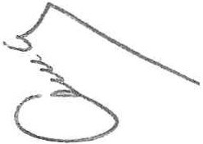X. Elaborar y presentar a consideración del Consejo de Gobierno los informes de acciones relevantes de la Procuraduría;
XI. Dar seguimiento a los acuerdos del Consejo de Gobierno e informar sobre su cumplimiento, y
XII. Poner a consideración del Consejo de Gobierno las propuestas de
invitados a las sesiones correspondientes señalando en su intervención el motivo de las invitaciones así como su relación con los asuntos que se traten en la sesión correspondiente.

Artículo 12. En ejercicio de sus atribuciones en el marco de las sesiones del
Consejo de Gobierno, los Consejeros deberán:

l. Hacer uso de la. voz y emitir el voto que corresponda respecto de los asuntos que sean sometido a consideración del Consejo de Gobierno.

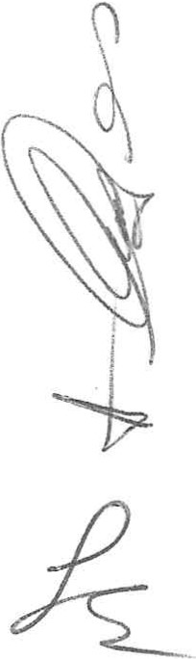r \ \

CIUDAD DE MÉXICO
DC'Citlicndn juntos

:: r·- curaduri:. ::iodal de. o:strito Fed ;;:ral

11. | Proponer alternativas y esquemas de solución que permitan atender de
 | manera optima los asuntos que se presenten a ·consideración del
 | Consejo de Gobierno;
111. | Atendiendo la propuesta del Presidente del Consejo de Gobierno,
 | integrar comisiones que se formen para la atención de asuntos que de  manera especí ica requieran este esquema de trabajo,· y atendido el | _¿ .
 | asonto, informar del resultado de las gestiones al Secretario Técnico· | 2_
 | para su inclusión en el orden del día de las.sesiones subsecúentes.
IV. | Solicitar al Secretario Técnico la inclusíón de algún punto en el orden | O--
 | -del día, atendiendo lo establecido en las presentes reglas.

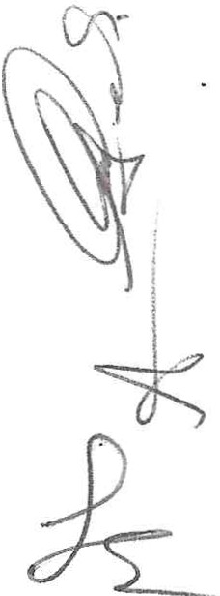Artículo 13. Los invitados tengan el carácter de permanentes o especiales, formularán alegatos y emitirá"n las opiniones que precise el tratamiento de los asuntos sometidos a consideración del Consejo de Gobierno, atendiendo en todo momento con imparcialidad y con fundamentos de hecho y de derecho sus puntos de vista en relación a los asuntos atendiendo a su área de competencia, atribuciones, asesoría legal, técnica y/o administrativa requerida, que sustente las acciones, resoluciones y acuerdos que se emitan en el seno de las sesiones del Consejo de Gobierno.

Capítulo IV
De la Convocatoria y Sesiones

Artículo 14. Las sesiones del Consejo de Gobierno podrán ser de carácter ordinario o extraordinario:

a) Las Sesiones Ordinarias, atento a lo dispuesto por el artículo 20 de la Ley de la Procuraduría Social del Distrito Federal, habrán de llevarse a cabo, por lo menos una vez al mes.
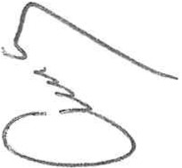b) Las Sesiones Extraordinarias de conformidad a lo establecido por el artículo
20 de Ley de la Procuraduría Social del Distrito Federal, podrán ser convocadas a petición del Titular de la Procuraduría Social del Distrito Federal cuando éste estime que hay razones de importancia para ello o bien a solicitud de cuando menos el 25% de sus consejeros.

Articulo 15. Cuando por causas de fuerza mayor así acreditadas no pueda asistir el presidente o el secretario técnico la sesión correspondiente no se llevara a cabo la sesión, y habrá de citarse a los integrantes del Consejo de Gobierno en posterior convocatoria.

OUDAD DE MÉXICO

:tQ;
• l
, L

Oc<idicndo Junios
Procuraduría Sod·i : el Distrito Federal
PROSOC

Esta situación se hará del conocimiento del Titular del órgano de control interno de la Procuraduría Social del Distrito Federal. La cancelación de una sesión ·del Consejo de Gobierno, una vez acreditada la causa de fuerza mayor no dará lugar a acreditar
\.
responsabilidad administrativa alguna.
.
.
.

Artículo 16. Ante la eventualidad de no consbtuir Quórum o por causas de fuerza
mayor así acredit das, se emitirá rrueva ·convocatoria en un plazo no mayor a 1O días hábiles. En este caso se levantará el acta correspondiente y los asuntos a· tratarse en la sesión no cetebrada serán considerados en el orden del día de la nueva convocatoria.

Los asuntos que vayan a ser planteados al Consejo de Gebierno para que éste acuerde y resuelva en consecuencia, deberán remitirse invariablemente al Secretario Técnico con 1O días hábiles de anticipación a la celebración de la sesión correspondiente, adjuntando la documentación soporte necesaria. El Secretario Técnico revisara que el planteamiento de los asuntos a tratar se ajuste a lo dispuesto por la Ley de la Procuraduría Social del Distrito Federal, su Reglamento y las presentes Normas, y de ajustarse a las mismas procederá a formular el orden del día que corresponda.

Artículo 17. En el supuesto de que durante el desarrollo de una sesión del Consejo de Gobierno se ausentara uno o varios consejeros no acreditándose el Quórum necesario, el Presidente dará por concluida la sesión a solicitud expresa del Secretario Técnico quien en todo momento habrá de cerciorarse que durante el desarrollo de la sesión se acredite el Quórum para efectos de validez de la sesión.

Los acuerdos votados y aprobados en la sesión hasta el momento de que deja de integrarse el Quórum serán validos, y los subsecuentes asuntos relacionados en el orden del día correspondiente, habrán de considerarse para la formulación del orden del día de la siguiente sesión.

Articulo 18. Los acuerdos del Consejo de Gobierno serán validos cuando en la aprobación de cada uno de los asuntos a tratarse, se dé la mayoría de votos es decir la mitad mas uno del Quórum representado.

El sentido de cada una de las decisiones habrá de hacerse constar en el acta de sesión señalando los consejeros que metieron su voto y el sentido del mismo a
excepción de los casos en que la decisión sea por unanimidad
•

6

O-

\ \ \

·..

OUDAD DE MÉXICO
Occhlicndu juntos
';)rocura "u, ic. Social del ··· i·4rito Feder··1

PROSOC

Artículo 19. Las sesiones ordinarias se.llevarán a cabo de la siguiente forma:

1) Previo al inicio de la sesión los Consejeros registraran su asistencia;
2) El Secretario Técnico verificará la existencia de Quórum e informará al
Presidente quien declarará formalmente instalada la sesión;
3) El Secretario"Técnico someterá a consideración de los Consejeros el acta de la sesión anterior; y de no haber observaciones se dec_lararaprobada. En el caso que hubiere observacione.s, ·el Secretario Técnico tomará nota de las mismas para que se realicen las modificaciones correspondientes;
4) El Secretario Técnico llevará a cabo la formalizaCión del acta a·probada, recabando para tal·efécto, la firma tle los Consejeros que hayan asistido a la sesión respe_ctiva;·
5) El Presidente ?Ometerá a la consideración de los Consejeros los asuntos contenidos en el orden del día;
6) Los asuntos se presentarán de acuerdo al orden del día para el que se haya citado la sesión. La presentación y el desahogo de cada uno de los asuntos se hará en forma individual y serán objeto de análisis, evaluación y deliberación por parte de los consejeros;
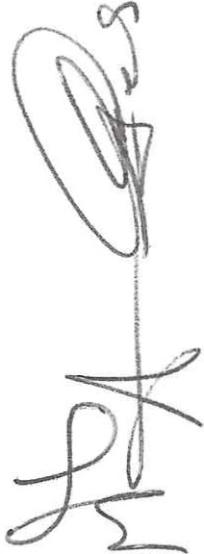7) El Presidente será el único facultado para ceder, limitar o suspender el uso de la palabra de los participantes y procurará, en todo momento, que la exposición de los comentarios y observaciones sean serios, responsables y congruentes con el asunto en análisis;
8) El Secretario Técnico vigilará que se registren en el acta correspondiente
de la sesión, todas y cada una de las consideraciones y acuerdos en torno a los asuntos tratados por el Consejo de Gobierno;
9) El Presidente será el único facultado para compilar, resumir, sintetizar y precisar las propuestas o alternativas de solución a los casos;
1O) El Presidente someterá a votación la propuesta de los acuerdos que se
tomen en cada caso;
11)EI Secretario Técnico, en el caso de que la decisión se tome por mayoría de votos, cuantificará los votos a favor y en contra, así como las abstenciones;
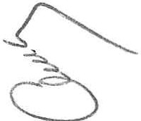12) El Presidente vigilará que se consigne la resolución tomada con toda
claridad y precisión en el formato correspondiente y en el acta;
13) Las resoluciones tomadas por el Consejo de Gobierno, tendrán el carácter de acuerdo y sólo mediante resolución del mismo se podrá suspender, modificar o cancelar su contenido y efectos;
14)Desahogado el orden del día y registrados los hechos, opiniones y
resoluciones, el Presidente preguntará a los consejeros del Consejo de Gobierno, si existe algún asunto general que se estime necesario o conveniente tratar. De haberlo, se procederá a su discusión, en caso contrario, procederá a declarar formalmente terminada la sesión, precisando la hora de su finalización en el acta respectiva para efectos de registro;

· s_

.D--

1 \ \

_/¡·
• ·r-j

.--'"- .
( \
·"· .
'
OUDAD DE MÉXICO
Ocddicnd(l juntos

PrvcunL urí(- S·· ia del Distrit' Federal

i
• 1
:i- r:_, ._:J_
PROSOC

15) El Secretario Técnico, elaborará el proyecto de acta de cada sesión, que quedará sujeto a la consideración y aprobación de· los consejeros del Consejo de Gobierno, en la siguiente sesión ordinaria;
16) Las sesiones extraordinarias se celebrarán exclusivamente para tratar
asuntos urgentes. El orden del día de estas sesiones no incluirá la presentación de actas ni asuntos generales, y se desahogarán conforme al orden señalado con anterioridad.
. . Articulo 10. Las sesiones extraordinarias se celebraran exclusivamente para 'tratar asuntos urgentes de acuerdo a la estimación que de ello haga el Titular de la
Procuraduría Social del Distrito Federal.·

Capítulo V
Vínculo con el Consejo Ciudadano de la Procuraduría Social

Artículo 21. Los consejeros del Consejo de Gobierno podrán organizar mesas de trabajo en coordinación con el Consejo Ciudadano para construir y debatir propuestas de trabajo relacionadas con los tem s de competencia de la Procuraduría Social.

Artículo 22. Los consejeros del Consejo Ciudadano, conforme a la normatividad establecida, podrán presentar propuestas para analizar y, en su caso, aprobar en las sesiones del Consejo de Gobierno derivadas de sus sesiones regulares de trabajo, a través de la Secretaría Técnica conforme a las presentes Reglas.

Sancionado en la Segunda Sesión Extraordinaria del Consejo de Gobierno de la
Procuraduría Social, aprobado con el acuerdo número E/002/91O, la cual se llevo a
· \

1
0-

11 \

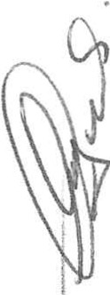t

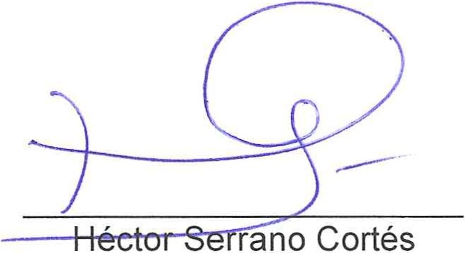cabo el día 1O de diciembre del 2013.

Secretario de Gobierno y Presidente Suplente del Consejo de Gobierno Prosoc

.......---... · ··--

.-flc

[/
l

/ 0"'-·r:r·-.....
f ...,- \
\ ·,
CIUDAD DE MÉXICO
Dcdtlít:ndn Juntos

u;'. ;odal del i.

:tr-=-ut ·
PROSOC

lic. Carlos· néses Flores
1
Secretario ifécnico
(
Lic. C audia Patrici · Velasco
Consejera Su lente Directora·de Asuntos Jurídicos de la Secretaría de Gobierno

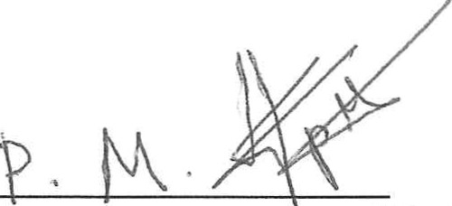r--t-··
-·
Malinalli George Hernández
Consejera Suplente
Secretaría del Medio Ambiente

C.P. Alejandra Calderón Andrade
Consejera Suplente Directora General de Egresos "A" Secretaría de Finanzas
C. Mont rtaRamos Bejarano eónse·era Suplente
Cg,rcialía Mayor

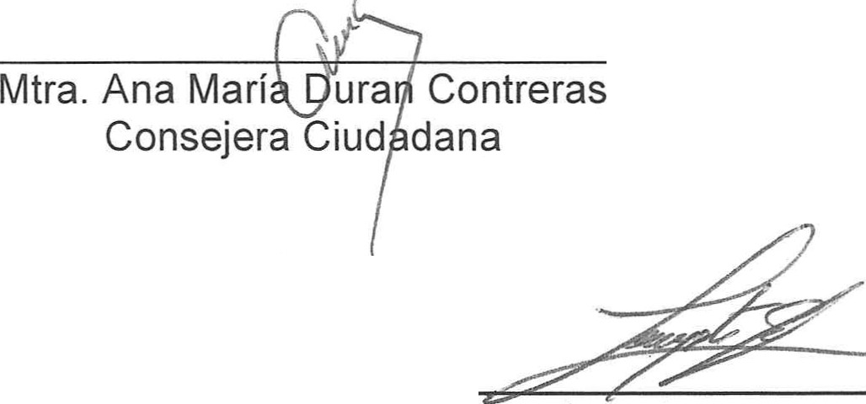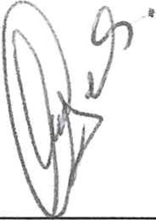C. Teresa Salís García
Consejera Ciudadana

Héctor Larraigoiti Escalona
Consejero Suplente
Secretaría de Transportes y Vialidad

Firmas correspondientes a las Regla$ para el Funcionamiento del Consejo de
Gobierno de la Procuraduría Social del Distrito Federal.

9

'•

